Junk

Utkast til et Sjö-Lexicon - 1765
Junk är et stort Chinesiskt eller Indiskt fartyg med matte segel, spjäle, ror, gräs, tåg och träankare.

Nautisk Ordbok - 1914
Djunk (Junk) [Dschunke], ett flatbottnadt, kinesiskt fartyg utan köl och med mycket högt för- och akterskepp, ej olikt de gamla spanska karavellerna, som användes under Columbi tid. Djunken riggas med två ä tre master med ett råsegel hvardera. Seglen äro af bastmattor, sträckta genom horisontala bamburör. Rodret kan höjas och sänkas. De äro inga dåliga sjöfartyg och hafva öfverfarit de stora oceanerna.
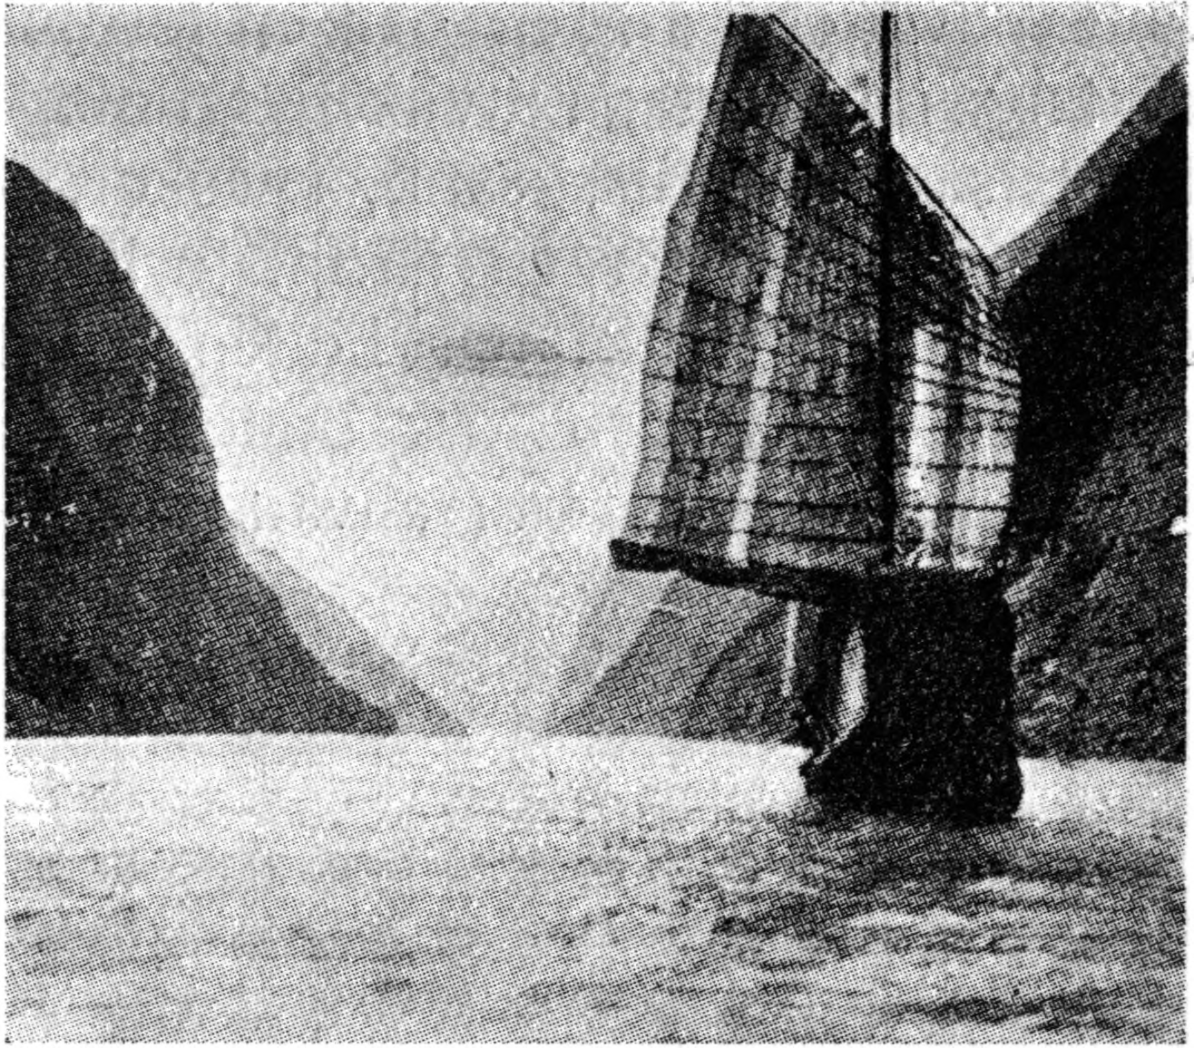

Nordisk Familjebok - Uggleupplagan, 1904-1926
Junk [djunk], Djonk, Djunk, Dsjunk, sjöv., ett klumpigt och fult kinesiskt fartyg, mycket högt för och akter samt liksom tvärt afskuret, flatbottnadt och utan köl, hvarför rodret, som löper i en ränna och fasthålles af tåg, kan sänkas nedom bottnen, då vattendjupet så tillåter. Akterut finnas hytter för befälet och de fleste af besättningen samt äfven en för den oumbärlige afguden. Vanligtvis har junken två stora master och en liten längst akterut, hvilken senare, liksom junkens lilla bogspröt, står på sidan om fartygets midtlinje. På dessa föras tunga fyrkantiga segel af mattor, utspända genom flera horisontala bamburör, hvart och ett fäst till en ring, som löper på masten, då seglet sättes och bärgas. Utombords på hvardera sidan hänger ett ankare af något tungt träslag, och i närheten däraf sitta stora ögon, som antagas skola visa vägen. Fartyget är utombords mycket utsiradt i prålande färger, med målade kanonportar, ur hvilka stundom en och annan kanon tittar ut. Att junkerna ej äro så dåliga seglare och sjöfartyg, som man vid första påseendet kan vara benägen att tro, framgår däraf, att de understundom utsträcka sina resor ända till Europa, dit den första kinesiska junken, benämnd “Keying”, anlände 1848. Med anledning däraf slogs en medalj, enligt hvars inskription fartygets längd var 160 eng. fot (48,7 m.), bredd 33 (10 m.) och djupet i rummet 16 (4,87 m.) samt dess dräktighet 800 ton. Stormasten, af trä, var 90 fot (27,4 m.) lång, och storseglet (af mattor) vägde nära 9 ton samt rodret 7 ton. Från Boston (Amerika), där fartyget anlöpte, till Jersey (i Kanalen) åtgingo blott 21 dagar, som för ett seglande fartyg, äfven i våra dagar, anses vara en tämligen snabb resa. Jfr Casco.


